ŠPORT 8

Pozdravljeni!
10. teden je tu! Vaši mlajši prijatelji se bodo ta teden zopet usedli v šolske klopi. Mi pa bomo žal nadaljevali preko računalnikov in telefonov. Mesec maj je atletsko obarvan. Ta teden imamo samo eno uro športa, kar pa ne pomeni, da se lahko gibate samo 45 min

19. URA – ATLETIKA

Atletska abeceda:
- NIZKI SKIPING
- SREDNJE VISOK SKIPING
- VISOK SKIPING
- STRIŽENJE
- ZAMETAVANJE
- JOGGING POSKOKI
- HOPSANJE
- GRABLJENJE
- TEK S POUDARJENIM ODRIVOM
Celotno atletsko abecedo si lahko ogledate na posnetku – povezava je spodaj!
https://www.youtube.com/watch?v=N9Z73B_u2yk&fbclid=IwAR3zCMQkTJ_osjzHkXQXhCQrmmvmlkXl82C0E95mzQIhqbICL81ud0ueI8w

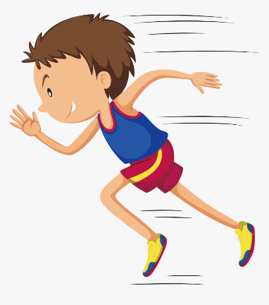

Lep teden vam želiva,
učitelj Bojan in učiteljica Nataša

